
ГОСУДАРСТВЕННЫЙ СТАНДАРТ СОЮЗА ССР
ШАЙБЫ ДЛЯ ФЛАНЦЕВЫХ СОЕДИНЕНИЙ
С ТЕМПЕРАТУРОЙ СРЕДЫ
от 0 до 650°С
Типы и основные размеры
ГОСТ 9065-75
ГОСУДАРСТВЕННЫЙ КОМИТЕТ СССР ПО СТАНДАРТАМ
Москва
ГОСУДАРСТВЕННЫЙ СТАНДАРТ СОЮЗА ССР
ШАЙБЫ ДЛЯ ФЛАНЦЕВЫХ СОЕДИНЕНИЙ  С ТЕМПЕРАТУРОЙ СРЕДЫ ОТ 0 ДО 650°С  Типы и основные размеры  Washers for flanged connections with medium temperature from 0 to 650°С.  Types and main dimensions | ГОСТ  9065-75*  Взамен  ГОСТ 9065-69
Постановлением Государственного комитета стандартов Совета Министров СССР от 28 марта 1975 г. № 794 срок введения установлен
с 01.01.76
Проверен в 1985 г. Постановлением Госстандарта от 27.12.85 № 4667 срок действия продлен
до 01.01.96
Несоблюдение стандарта преследуется по закону
1. Настоящий стандарт распространяется на шайбы подкладные для фланцевых соединений паровых и газовых турбин, паровых котлов, трубопроводов и соединительных частей, арматуры, приборов, аппаратов и резервуаров с температурой среды от 0 до 650°С.
Стандарт не распространяется на фланцевые соединения объектов, подведомственных Госгортехнадзору СССР, с условным давлением Р_{у} менее 4 МПа (40 кгс/см²).
(Измененная редакция, Изм. № 1).
2. Размеры шайб должны соответствовать указанным на чертеже и в таблице.
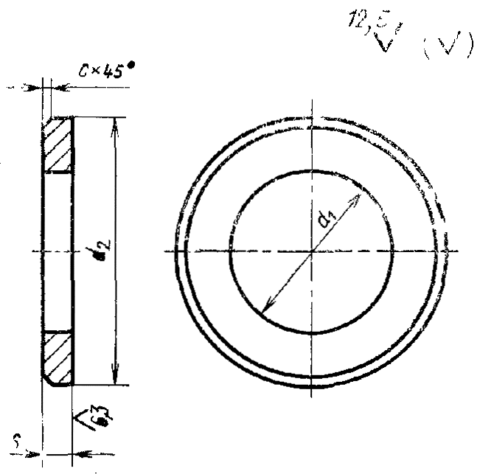
мм
Номинальный диаметр резьбы шпильки d | 10 | 12 | 16 | 20 | (22) | 24 | (27) | 30 | 36 | 42 | 48
Внутренний диаметр d₁ (пред откл. по Н12) | 11 | 13 | 17 | 21 | 23 | 25 | 28 | 31 | 37 | 43 | 50
Наружный диаметр d₂ (пред. откл. по h14) | 18 | 24 | 30 | 37 | 34 | 44 | 50 | 56 | 66 | 78 | 90
Толщина шайбы s (пред. откл по h14) | 2,5 |  |  | 4 |  |  | 5 |  | 6 |  | 10
Фаска с | 0,5 |  |  | 1,0 |  |  | 1,6 |  |  |  | 2,0
Допускаемое смещение оси отверстия | 0,5 | 0,6 |  |  |  | 0,7
Продолжение
мм
Номинальный диаметр резьбы шпильки d | (52) | 56 | (60) | 64 | (68) | 72 | (76) | 80 | 90 | 100 | 110 | (120) | 125 | 140 | 160
Внутренний диаметр d₁ (пред откл. по Н12) | 54 | 58 | 62 | 66 | 70 | 74 | 78 | 82 | 92 | 102 | 112 | 122 | 127 | 142 | 162
Наружный диаметр d₂ (пред. откл. по h14) | 95 | 100 | 110 | 115 | 120 | 126 | 132 | 138 | 155 | 174 | 190 | 208 | 215 | 242 | 276
Толщина шайбы s (пред. откл по h14) | 10 |  |  |  |  |  | 12 |  |  | 14 |  |  |  | 16
Фаска с | 2,0 |  |  |  |  |  | 3,0 |  |  |  | 4,0
Допускаемое смещение оси отверстия | 0,8 |  |  |  |  |  | 0,9 |  |  |  | 1,0 |  |  | 1,2
Примечания:
1. Шайбы с размерами, заключенными в скобки, по возможности не применять.
2. При изготовлении шайб методом штамповки предельные отклонения по внутреннему диаметру - по H14, по наружному диаметру - по h14, толщине шайб - по стандартам на исходный материал.
3. Шайбы допускается изготовлять без фаски или со округлением кромок радиусом, равным размеру с.
Пример условного обозначения шайбы для шпильки с диаметром резьбы М48 из стали марки 20, категории III, группы качества 4, с покрытием 0,2, толщиной 9 мкм:
Шайба 48.20.III.4.029 ГОСТ 9065-75
(Измененная редакция, Изм. № 1, 2).
3. Масса шайб приведена в справочном приложении 1.
4. Технические требования - по ГОСТ 20700-75.
5. (Исключен, Изм. № 2).

ПРИЛОЖЕНИЕ 1
Справочное
Номинальный диаметр резьбы шпильки, мм | Теоретическая масса 1000 шт. шайб, ≈ кг | Номинальный диаметр (размер резьбы шпильки), мм | Теоретическая масса 1000 шт. шайб, ≈ кг
10 | 4,20 | 60 | 508,57
12 | 6,27 | 64 | 546,35
16 | 9,41 | 68 | 585,20
20 | 22,87 | 72 | 640,64
22 | 24,44 | 76 | 838,25
24 | 32,30 | во | 910,69
27 | 52,85 | 90 | 1177,18
30 | 66,99 | 100 | 1713,76
36 | 110,40 | 110 | 2031,47
42 | 156,52 | 120 | 2447,49
48 | 344,96 | 125 | 2595,48
52 | 376,31 | 140 | 3784,70
56 | 408,79 | 160 | 4921,30
(Измененная редакция, Изм. № 1).
Приложение 2 справочное. (Исключено, Изм. № 2).

